МІНІСТЕРСТВО ОСВІТИ І НАУКИ УКРАЇНИ НАЦІОНАЛЬНОМУ УНІВЕРСИТЕТІ “ЛЬВІВСЬКА ПОЛІТЕХНІКА”

Кафедра систем штучного інтелекту

Звіт

про виконання лабораторної роботи №2

«Створення таблиць бази даних засобами SQL»

з дисципліни «ОБДЗ»

Виконав:

студент групи КН-209

Ханас Михайло-Юрій

Викладач:

Мельникова Н.І.

Львів – 2019 р.

**Мета роботи:** Побудувати даталогічну модель бази даних; визначити типи, розмірності та обмеження полів; визначити обмеження таблиць; розробити SQL запити для створення спроектованих таблиць.

**Хід роботи**

Даталогічна модель вимагає визначення конкретних полів бази даних, їхніх типів, обмежень на значення, тощо. На рисунку зображено даталогічну модель проектованої бази даних.

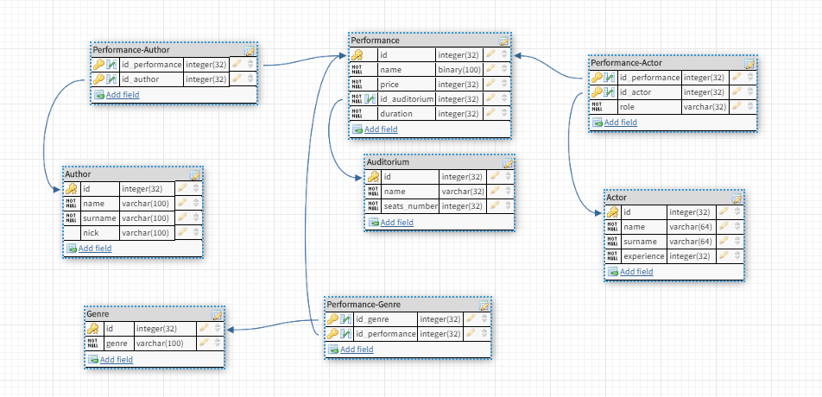

CREATE DATABASE theatre_db;

USE theater_db;

CREATE TABLE auditorium

(

id INT AUTO_INCREMENT PRIMARY KEY,

name VARCHAR(32) NOT NULL,

seatsNumber INT NOT NULL

);

CREATE TABLE performance

(

id INT AUTO_INCREMENT PRIMARY KEY,

name VARCHAR(32) NOT NULL,

price VARCHAR(32) NOT NULL,

duration INT NOT NULL ,

id_auditorium INT NOT NULL ,

CONSTRAINT fk_performance_auditorium

FOREIGN KEY (id_auditorium)

REFERENCES auditorium (id)

ON DELETE CASCADE ON UPDATE NO ACTION

);

CREATE TABLE actor

(

id INT AUTO_INCREMENT PRIMARY KEY,

name VARCHAR(32) NOT NULL,

surname VARCHAR(32) NOT NULL,

experience INT NOT NULL

);

CREATE TABLE performance_actor

(

id_performance INT NOT NULL,

id_actor INT NOT NULL,

role VARCHAR(32) NOT NULL,

PRIMARY KEY (id_performance, id_actor),

CONSTRAINT fk_performnce_actor_performance

FOREIGN KEY (id_performance)

REFERENCES performance (id)

ON DELETE CASCADE ON UPDATE NO ACTION,

CONSTRAINT fk_performnce_actor_actor

FOREIGN KEY (id_actor)

REFERENCES actor (id)

ON DELETE CASCADE ON UPDATE NO ACTION

);

CREATE TABLE author

(

id INT AUTO_INCREMENT PRIMARY KEY,

name VARCHAR(32) NOT NULL,

surname VARCHAR(32) NOT NULL,

nick VARCHAR(32)

);

CREATE TABLE performance_author

(

id_performance INT NOT NULL,

id_author INT NOT NULL,

PRIMARY KEY (id_performance, id_author),

CONSTRAINT fk_performnce_author_performance

FOREIGN KEY (id_performance)

REFERENCES performance (id)

ON DELETE CASCADE ON UPDATE NO ACTION,

CONSTRAINT fk_performnce_author_author

FOREIGN KEY (id_author)

REFERENCES author (id)

ON DELETE CASCADE ON UPDATE NO ACTION

);

CREATE TABLE genre

(

id INT AUTO_INCREMENT PRIMARY KEY,

genre VARCHAR(32) NOT NULL

);

CREATE TABLE performance_genre

(

id_performance INT NOT NULL,

id_genre INT NOT NULL,

PRIMARY KEY (id_performance, id_genre),

CONSTRAINT fk_performnce_genre_performance

FOREIGN KEY (id_performance)

REFERENCES performance (id)

ON DELETE CASCADE ON UPDATE NO ACTION,

CONSTRAINT fk_performnce_genre_genre

FOREIGN KEY (id_genre)

REFERENCES genre (id)

ON DELETE CASCADE ON UPDATE NO ACTION

);

**Висновок:** на цій лабораторній роботі я завершив моделювання і засобами SQL створив базу даних, що складається з восьми таблиць.